לקראת החימום לDISTURBED ההרכב SaffeK משחררים סינגל ראשון מהאלבום החדש

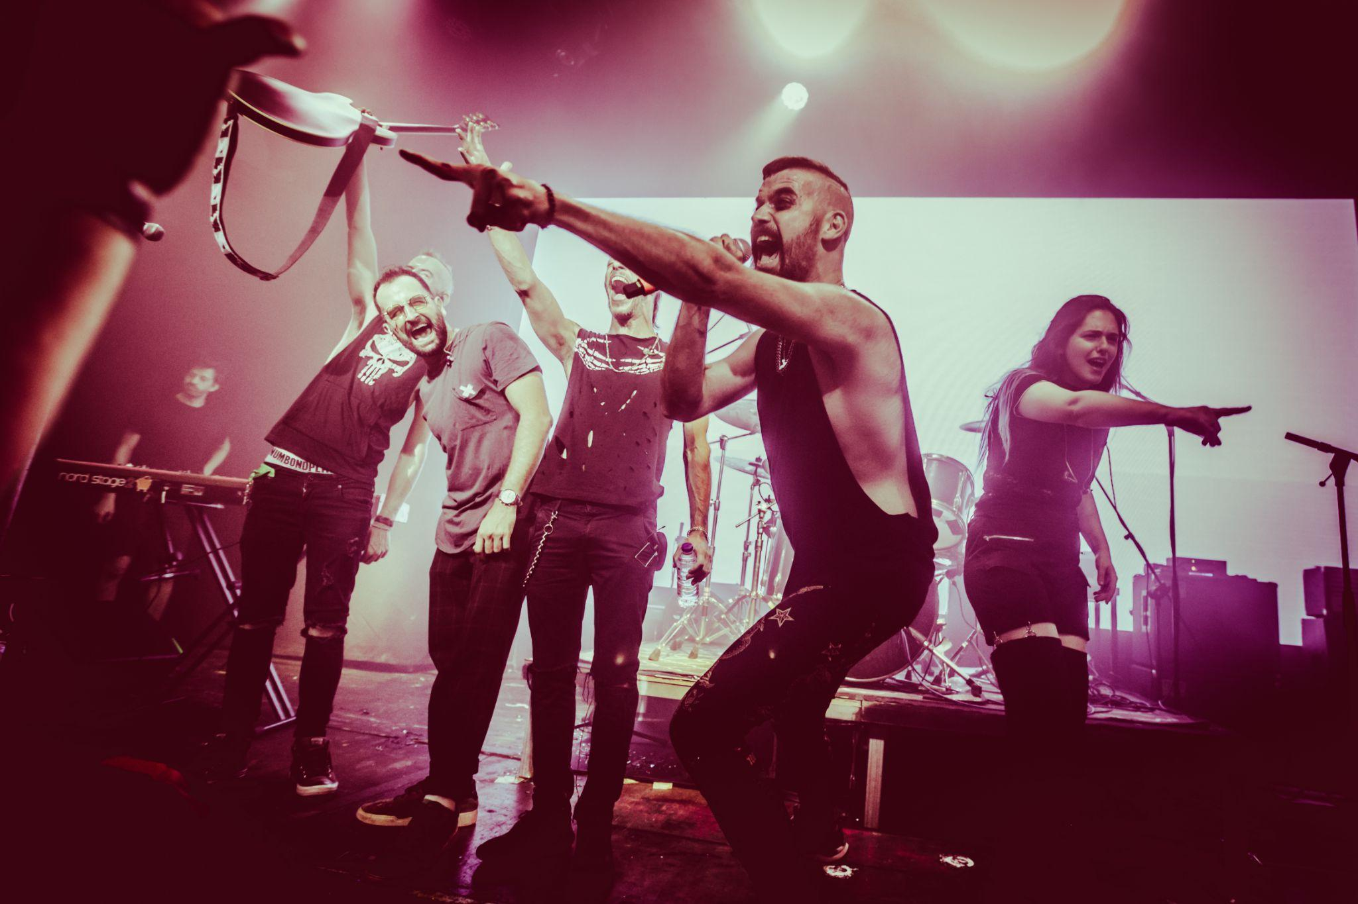
צילום - דובה/DUBA

"מלכי הרוק החדשים בישראל?" - רדיו זה רוק
"הרגשנו שהלהקה קיבלה את ברכתו של פרדי מרקורי" - מגזין מטאליסט

לקראת החימום לענקי ההארד רוק DISTURBED ופחות מחודש לפני שהם טסים כההרכב הישראלי הראשון שמופיע בפסטיבל הענק הצ'כי MASTERS OF ROCK ההרכב SaffeK משחררים את LOUD סינגל ראשון מהאלבום החדש שיצא באוקטובר 23.

לחצו כאן כדי לראות את הקליפ החדש

הסינגל LOUD החרוך והגרובי זועק בעוצמתיות את הכאב של האמן שחושף של גרם שבו בדרך להגשמה שנראה שלא תתרחש אי פעם. הזעקה של כל אדם להראות. זעקה שנגמרת בשיר כשהאמן מבין שבכל מקרה לראות את ההצלחה מגיע מתוך האדם ומעצם הנוכחות בטירוף והאושר של אקסטזת הרוק של "הכרגע".

SaffeK מביאים את טקס הרוקנרול הטהור. בהובלת אורן אמיתי, היוצר החיפאי מאחורי הלהקה, ההרכב מגיע כדי לשאוג את האושר של המוזיקה. בהתרגשות, בטירוף, באהבה, בשבר, יחד עם הקהל נסחפים לניצחון קיומי. אקסטזה איצטדיונית.
מוזמניםות ליצור קשר –
saffekmusic@gmail.com
0544840239

